Mocbaogia.com

Chị và chị Nhung viết bài ở dưới tấm hình rồi gửi lại cho em nhé.

1. Trang thông tin

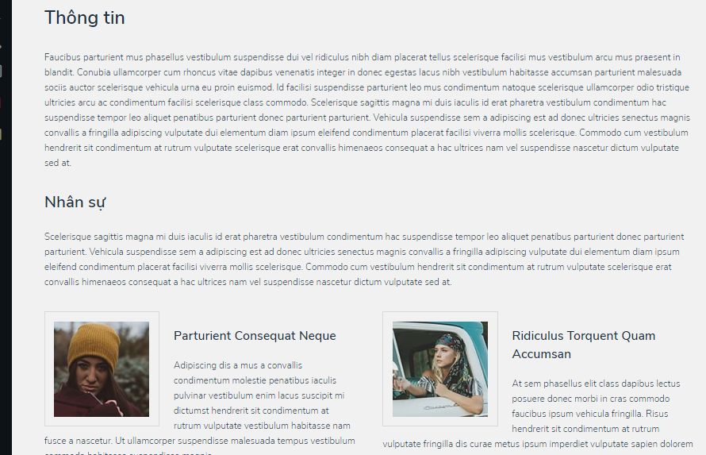

…………………………………………………………

…………………………………………………………

1. Trang liên hệ

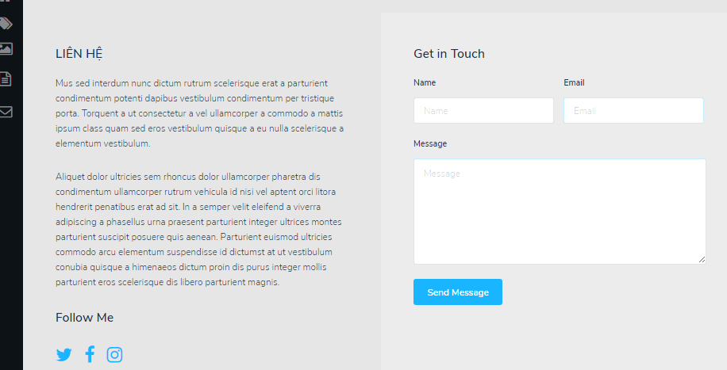

………………………………………………………….

……………………………………………………………

1. Phân loại sản phẩm gỗ để dễ quản lý:
2. Gỗ loại a: gỗ a1, gỗ a2, gỗ a3 …
3. Gỗ loại b: gỗ b1, gỗ b2, gỗ b3, gỗ b4…

Mỗi chi tiết về gỗ chị cho em thông tin như ví dụ sau:

Gỗ a1:

Hình ảnh: 2 tấm

Thông tin: gỗ gì, xuất xứ, ưu điểm …..

Giá cả: ….

Gỗ a2, a3, b1, b2 … tương tự

Vậy thôi :p